**SOMMAIS**

**Création d’une entreprise**

**INTRODUCTION**

1. **Présentation des besoins fonctionnels et le diagramme du cas d’utilisation**
2. **Les besoins fonctionnels**
3. **Le diagramme de cas d’utilisation**

**B.1 Acteurs et Cas d’utilisation :**

**B.2. Représentation du diagramme de cas d’utilisation**

1. **Diagramme d’activité d’une plateforme de recrutement**
2. **Prestation du diagramme d’activité**
3. **Diagramme de séquence d’une plateforme de recrutement**
4. **Prestation du diagramme de séquence**
5. **Diagramme de classe de la plateforme de recrutement**
6. **Prestation du diagramme de classe**

**CONCLUSION**

**Création d’une entreprise**

Nom de l'entreprise **: jobcam**

Description : Rêve de Beauté est un salon de beauté haut de gamme offrant une gamme complète de services de beauté et de bien-être. Notre équipe de professionnels expérimentés est dévouée à offrir à nos clients une expérience exceptionnelle, en mettant l'accent sur la qualité des services et la satisfaction client.

1. **Services proposés :**
2. **Soins du visage** : Traitements personnalisés pour la peau, nettoyage en profondeur, soins anti-âge, hydratation, etc.
3. **Massages** : Massages relaxants, massages thérapeutiques, massages aux pierres chaudes, etc.
4. **Coiffure** : Coupes tendance, coiffures spéciales pour les occasions spéciales, coloration, mises en plis, etc.
5. **Manucure et pédicure** : Soins des mains et des pieds, pose de vernis, manucure et pédicure spa, etc.
6. **Épilation** : Épilation à la cire, épilation à la lumière pulsée, épilation au fil, etc.
7. **Maquillage** : Maquillage de jour, maquillage de soirée, maquillage pour les mariages, etc.

**Emplacement** : Rêve de Beauté est idéalement situé dans le centre-ville animé, à proximité des boutiques, des restaurants et des bureaux. Notre salon est facilement accessible en voiture et en transports en commun, offrant un accès pratique à notre clientèle.

**Aménagement du salon** : Notre salon est conçu avec élégance et sophistication, offrant une atmosphère relaxante et luxueuse. Nous disposons de cabines de soins privées, d'un espace de coiffure moderne, d'une salle de maquillage bien équipée et d'une zone de détente pour nos clients.

**Équipement et fournitures** : Nous utilisons des équipements et des produits de haute qualité pour assurer des résultats exceptionnels. Nos fauteuils de coiffure sont ergonomiques et confortables, nos tables de massage sont de qualité supérieure et nos produits de beauté sont sélectionnés avec soin auprès de marques réputées.

**Marketing et promotion** : Nous avons créé une identité visuelle distinctive pour Rêve de Beauté, avec un logo élégant et une palette de couleurs attrayante. Notre site web professionnel présente nos services, nos tarifs et permet à nos clients de réserver en ligne. Nous utilisons les médias sociaux pour partager des conseils de beauté, des offres spéciales et pour interagir avec notre communauté.

**Gestion opérationnelle** : Nous utilisons un système de réservation en ligne convivial pour faciliter la planification des rendez-vous. Notre équipe est constamment formée aux dernières tendances et techniques de beauté pour offrir un service de haute qualité. Nous accordons une grande importance à la satisfaction de nos clients et recueillons régulièrement leurs commentaires pour nous améliorer.

**INTRODUCTION**

Dans le monde professionnel d'aujourd'hui, la gestion efficace des recrutements est essentielle pour les entreprises qui cherchent à attirer et à embaucher les meilleurs talents. Le processus de recrutement comporte de multiples étapes, depuis la publication des offres d'emploi jusqu'à la prise de décision finale d'embauche. Dans ce contexte, la mise en place d'une plateforme de gestion des recrutements capable d'assurer un entretien d'embauche constitue un élément clé pour optimiser ce processus.

Une plateforme de gestion des recrutements est une solution technologique qui offre un ensemble de fonctionnalités permettant de centraliser et de rationaliser toutes les étapes du processus de recrutement. En intégrant des outils de gestion des candidatures, de communication et de planification, cette plateforme facilite le flux d'informations entre les recruteurs, les candidats et les autres parties prenantes impliquées dans le processus de recrutement.

Enfin, une plateforme de gestion des recrutements permet de recueillir et d'analyser des données sur le processus de recrutement dans son ensemble. Les recruteurs peuvent ainsi tirer des enseignements précieux sur les tendances du marché de l'emploi, les sources de candidatures les plus efficaces, les étapes du processus qui nécessitent des améliorations, etc. Ces informations aident à optimiser les futures initiatives de recrutement et à prendre des décisions plus éclairées en matière de recrutement.

1. **Présentation des besoins fonctionnels et le diagramme du cas d’utilisation**
2. **Les besoins fonctionnels**

Les besoins fonctionnels de la mise en place d'une plateforme de gestion des recrutements pouvant assurer un entretien d'embauche comprennent les fonctionnalités nécessaires pour gérer efficacement tout le processus de recrutement et d'entretien. Voici quelques-uns des besoins fonctionnels clés:

* **Gestion des offres d’emploi:** La plateforme doit permettre aux recruteurs de créer, publier et gérer les offres d'emploi. Cela inclut la possibilité de décrire le poste vacant, les compétences requises, les responsabilités, la localisation, la rémunération et d'autres détails pertinents.
* **Soumission de candidatures en ligne**: Les candidats doivent pouvoir postuler en ligne via la plateforme. Cela peut comprendre la possibilité pour les candidats de créer un profil, de télécharger leur CV, de remplir des formulaires de candidature et de fournir d'autres documents requis.
* **Gestion des candidatures**: La plateforme doit permettre aux recruteurs de gérer les candidatures reçues. Cela comprend l'enregistrement des candidatures, l'organisation des candidatures par statut (par exemple, en attente, en cours d'évaluation, rejetées), la recherche et le tri des candidatures en fonction de critères spécifiques.
* **Planification et gestion des entretiens** : La plateforme doit offrir des fonctionnalités permettant aux recruteurs de planifier et de gérer les entretiens d'embauche. Cela comprend la possibilité de fixer des rendez-vous, de gérer les disponibilités des recruteurs et des candidats, d'envoyer des invitations aux entretiens et de suivre les confirmations.
* **Communication avec les candidats** : La plateforme doit faciliter la communication entre les recruteurs et les candidats. Cela comprend l'envoi de notifications de statut de candidature, l'envoi de rappels d'entretien, la possibilité pour les candidats de poser des questions et de recevoir des réponses, ainsi que la gestion des échanges de messages entre les parties.
* **Évaluation des candidats**: La plateforme doit permettre aux recruteurs d'évaluer les candidats après les entretiens. Cela peut inclure la possibilité d'enregistrer des notes, des commentaires et des évaluations des compétences pour chaque candidat, afin de faciliter la comparaison et la prise de décision ultérieure.
* **Prise de décision d’embauche:** La plateforme doit fournir des fonctionnalités pour aider les recruteurs à prendre des décisions d'embauche en se basant sur les évaluations des candidats, les entretiens et d'autres facteurs pertinents. Cela peut inclure la possibilité de consulter les évaluations, de générer des rapports comparatifs et de partager des informations avec les parties prenantes concernées.
* **Sécurité et confidentialité des données** : La plateforme doit garantir la sécurité et la confidentialité des données des candidats, des recruteurs et de l'entreprise. Cela comprend la mise en place de mesures de sécurité appropriées pour protéger les informations sensibles et la conformité aux réglementations en matière de protection des données.
* **Intégration avec d'autres systèmes** : La plateforme peut nécessiter une intégration avec d'autres systèmes, tels que les systèmes de gestion des ressources humaines, les outils de vérification des antécédents, les outils de planification des rendez-vous, etc. Cela permet d'optimiser l'efficacité du processus de recrutement en permettant le partage d'informations et la coordination entre les différents systèmes.

1. **Le diagramme de cas d’utilisation**

**Le diagramme de cas d'utilisation :** est un outil de modélisation qui représente les interactions entre les acteurs (utilisateurs) et le système pour décrire les fonctionnalités offertes par le système. Il montre comment les acteurs interagissent avec le système pour atteindre leurs objectifs. Dans le contexte de la mise en place d'une plateforme de gestion des recrutements, un diagramme de cas d'utilisation pourrait être utilisé pour représenter les différentes fonctionnalités offertes par la plateforme, telles que la soumission des candidatures, la consultation des offres d'emploi, la planification des entretiens, etc., et comment les acteurs (candidats, recruteurs, etc.) interagissent avec ces fonctionnalités.

**B.1 Acteurs et Cas d’utilisation :**

* **Administrateur de la plateforme:**
* Configurer une plateforme de recrutement
* Gérer les utilisateurs et les autorisations
* Définir les paramètres de base de la plateforme
* Assurer la maintenance et les mises à jour de la plateforme
* Gérer les problèmes techniques lies a la plateforme
* **Recruteur:**
* Créer les profils des candidats
* Publier les offres d’emploi
* Sélectionner les candidats pour l’entretien
* Planifier les entretiens d’embauche
* Evaluer les candidats et prendre une décision
* Finaliser le processus de recrutement
* Communiquer avec les candidats tout au long du processus
* Collaborer avec d’autres recruteurs, le cas échéant
* **Candidat :**
* Soumettre les candidatures pour les offres d’emploi
* Participer aux entretiens d’embauche
* Fournir les informations et les documents demandées
* Communiquer avec les recruteurs pour obtenir les informations supplémentaires
* Recevoir les notifications et les mises à jour sur le statut de leur candidature
* Accepter décliner une offre d’emploi

**B.2. Représentation du diagramme de cas d’utilisation**

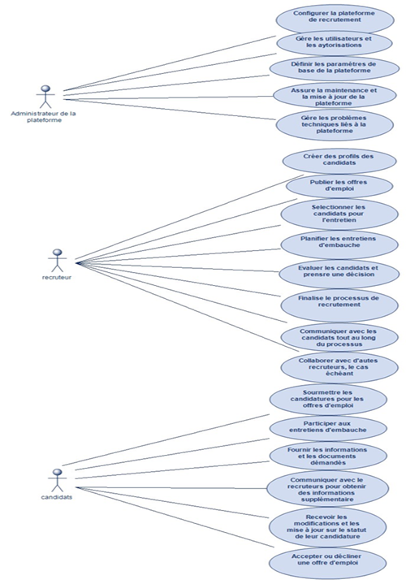

1. **Diagramme d’activité d’une plateforme de recrutement**

Un diagramme d'activité représente le flux de contrôle ou le flux d'activité dans un système. Il est utilisé pour modéliser les processus, les workflows ou les scénarios d'utilisation. Dans le contexte de la mise en place d'une plateforme de gestion des recrutements, un diagramme d'activité peut être utilisé pour représenter le processus global du recrutement, de la publication de l'offre d'emploi à la prise de décision d'embauche. Il peut montrer les différentes étapes, les décisions prises, les actions effectuées par les acteurs et les transitions entre les étapes.

* **Soumission d'une candidature:**

Cette étape représente le processus par lequel un candidat soumet sa candidature à une offre d'emploi. Le candidat commence par se connecter à la plateforme, puis il consulte les offres d'emploi disponibles.

* **Planification d'un entretien:**

Cette étape concerne le processus par lequel un recruteur planifie un entretien avec un candidat présélectionné.

* **Réalisation de l'entretien:**

Cette étape représente le processus de réalisation de l'entretien entre le recruteur et le candidat. Le recruteur se connecte à la plateforme et accède à l'entretien prévu. Il invite ensuite le candidat à rejoindre l'entretien en ligne, généralement via un outil de vidéoconférence intégré.

* **Évaluation du candidat:**

Cette étape concerne l'évaluation du candidat par le recruteur après l'entretien. Le recruteur peut prendre des notes sur les performances du candidat, attribuer des scores, évaluer les compétences techniques et comportementales.

* **Prise de décision:**

Cette étape représente le processus de prise de décision finale concernant l'embauche d'un candidat.

Notification du candidat:

Après avoir pris la décision d'embauche, le recruteur notifie le candidat retenu. Cela peut se faire en envoyant une notification par e-mail ou via la plateforme elle-même.

1. **Prestation du diagramme d’activité**

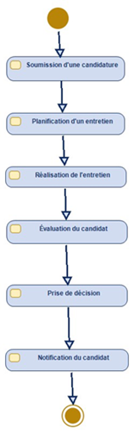

1. **Diagramme de séquence d’une plateforme de recrutement**

**Diagramme de séquence:** Un diagramme de séquence représente les interactions entre les objets d'un système dans une séquence chronologique. Il met l'accent sur les messages échangés entre les objets et l'ordre dans lequel ces messages sont envoyés pendant l'exécution d'un scénario spécifique. Dans le contexte de la mise en place d'une plateforme de gestion des recrutements, un diagramme de séquence pourrait être utilisé pour représenter les interactions entre les candidats, les recruteurs et les autres acteurs lors du processus de recrutement, tels que la soumission des candidatures, la planification et la réalisation des entretiens.

Pour la mise en place d'une plateforme de gestion des recrutements pouvant assurer un entretien d'embauche, voici une description étape par étape et le diagramme de séquence correspondant

* Le candidat recherche les offres d'emploi disponibles sur la plateforme.
* Le système affiche la liste des offres d'emploi correspondantes.
* Le candidat sélectionne une offre d'emploi spécifique pour laquelle il souhaite postuler.
* Le système affiche les détails de l'offre d'emploi, y compris la description du poste, les compétences requises, etc.
* Le candidat décide de postuler à l'offre d'emploi.
* Le système affiche le formulaire de candidature à remplir.
* Le candidat saisit les informations demandées dans le formulaire, télécharge son CV et d'autres documents pertinents.
* Le candidat soumet sa candidature en cliquant sur le bouton "Envoyer".
* Le système enregistre la candidature dans la base de données.
* Le système envoie une confirmation de soumission de candidature au candidat.
* Le recruteur accède à la plateforme de gestion des recrutements.
* Le système affiche la liste des candidatures reçues pour l'offre d'emploi.
* Le recruteur sélectionne une candidature spécifique pour examen.
* Le système affiche les détails de la candidature, y compris le CV et les documents associés.
* Le recruteur évalue la candidature et décide de convoquer le candidat pour un entretien.
* Le recruteur planifie la date et l'heure de l'entretien.
* Le système envoie une notification à la fois au recruteur et au candidat confirmant la date, l'heure et les détails de l'entretien.
* Le jour de l'entretien, le candidat se connecte à la plateforme de gestion des recrutements.
* Le recruteur se connecte également à la plateforme de gestion des recrutements.
* Le système crée une session d'entretien en ligne entre le candidat et le recruteur.
* Le candidat et le recruteur participent à l'entretien en utilisant les fonctionnalités de communication de la plateforme (par exemple, chat, appel vidéo, etc.).
* Une fois l'entretien terminé, le recruteur évalue la performance du candidat.
* Le recruteur prend une décision d'embauche, soit en sélectionnant le candidat, soit en le rejetant.
* Le recruteur enregistre la décision dans le système.
* Le système envoie une notification au candidat, l'informant de la décision d'embauche.
* Le candidat reçoit la notification et prend connaissance de la décision.

1. **Présentation du schéma du diagramme de séquence**

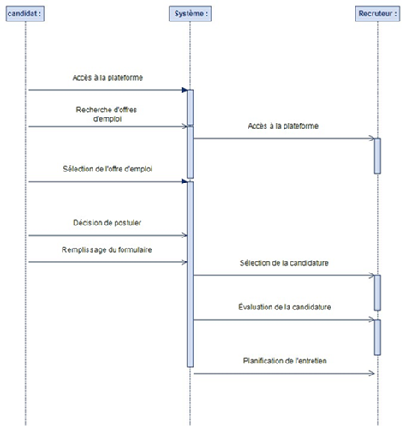

1. **Diagramme de classe de la plateforme de recrutement**

**Diagramme de classe**: Un diagramme de classe représente les classes, les attributs, les méthodes et les relations entre les objets dans un système. Il montre la structure statique du système et les liens entre les différentes classes. Dans le contexte de la mise en place d'une plateforme de gestion des recrutements, un diagramme de classe pourrait être utilisé pour représenter les différentes entités impliquées, telles que les candidats, les recruteurs, les offres d'emploi, les entretiens, etc., ainsi que leurs attributs et méthodes associés.

**Entités:**

* **Utilisateur**: représente un utilisateur de la plateforme (candidat, recruteur, administrateur).
* **Candidat**: un type d'utilisateur qui postule à des offres d'emploi.
* **Recruteur**: un type d'utilisateur responsable de l'évaluation des candidatures et de la prise de décision d'embauche.
* **Administrateur** : un type d'utilisateur qui gère la plateforme de gestion des recrutements.
* **Offre d'emploi**: représente une offre d'emploi publiée sur la plateforme.
* **Candidature:** représente la candidature soumise par un candidat pour une offre d'emploi spécifique.
* **Entretien**: représente l'entretien d'embauche entre le candidat et le recruteur.

**Attributs:**

* Utilisateur
* Candidat
* Recruteur
* Administrateur
* Candidature

1. **Présentation du diagramme de classe**